Математичний турнір
Мета: виявити найактивнішого і найкмітливішого математика в групі. Повторити вивчений матеріал. Удосконалювати обчислювальні навички дітей .Розвивати логічне мислення, увагу, пізнавальний інтерес. Виховувати інтерес до книги, колективізм.
Хід заняття
Вчитель. Сьогодні ми проведемо турнір-змагання для виявлення найуважнішого, найактивнішого та найкмітливішого гравця.

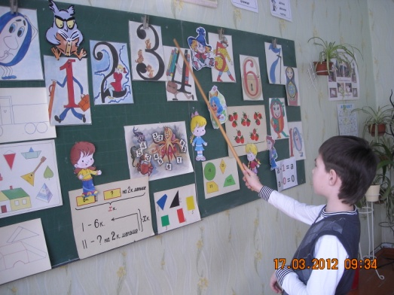
1.Гра «Рахуй далі».
Дитина однієї команди починає, а іншої продовжує (ланцюжком)
Рахуємо по порядку через 100.
Рахуємо ланцюжком порядковим номером.
Називаємо числа від 100 в зворотному порядку десятками.
2. Завдання. Гра «Назви сусідів числа»
На дошці казкові особи, які принесли числа.
Назви попереднє число 639, 190.
Назви наступне число 167, 499.
Порівняй числа 634 і 459, 124 і 237.
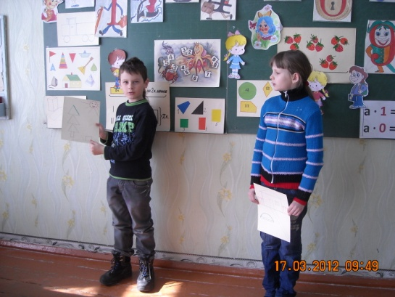
3. Завдання. Геометричний матеріал.
У кожної дитини карта з наклеєними на ній геометричними фігурами. За завданням вчителя кожна дитина повинна показати названу фігуру.
Назвати з яких фігур побудована ракета, сонце?
4. Гра «Зайвий предмет», «Якої фігури не вистачає?» з геометричним змістом.
5. Математика-загадка.
1. Одна нога і шапка, а голови нема. Що це таке? (Гриб.)48
2. Штучка – одноручка, носик стальний, а хвостик лляний. Що це? (Голка).
3. Під двома дугами два яблука з кругами. Що це? (Брови і очі).
4. Коли сухо – клинок, коли мокро – грибок. Одна нога і та без чобота. Що це?
(Парасолька).
5. Дві вони кленові, підошви – двохметрові. На них поставиш дві ноги – і по глибокому
снігу біжи. (Лижі).
6. Біля ялинок із голок лютневим днем побудовано дім. За травою не видно його, а
мешканців у ньому мільйон. (Мурашник).
7. Під дахом чотири ноги, на даху суп та ложки. Що це таке? (Стіл).
8. Шестинога на стелі, а восьминогий жде її в кутку. Що це? (Муха і павук).
9. П’ять хатин, а хід один? Що це? (Рукавичка).
10. Шість ніг без копит, ходить, та не стукає, літає, а не птах, може вверх ногами сидіти.
(Муха).
11. Чотири ноги, сто голок несе, а шити не уміє. (Їжачок).
12. Син мого батька, а мені не брат. Хто це? (Я сам).
13. Сімдесят одежинок та всі без застібок. (Капуста).
14. Є, діти, у мене два срібних коня. Їду зразу ж на обох! Що за коні у мене? (Коньки).
15. Хто за рік чотири рази перевдягається? (Земля).
16. Сидить баба у сто шуб вдягнута. Хто її роздягає, той сльози проливає. (Цибуля).
17. Цей кінь не їсть вівса, замість ніг – два колеса. Сідай верхи і мчись на ньому, - тільки
краще управляй рулем! (Велосипед).
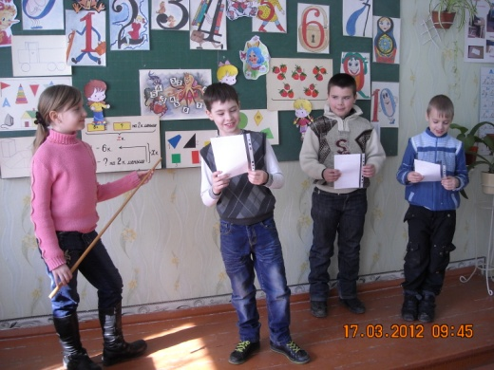
Незнайко.
1. П`ять пар шкарпеток мама прала,
Ретельно їх перевіряла.
Три пари виявились цілими.
Скільки шкарпеток було з дірами? (Чотири.)
2. У Оленки є дві ляльки, три яблука, одна цукерка, два апельсини, п’ять персиків і один
велосипед. Скільки фруктів у Оленки? (Десять.)5

6. Гра «Злови м’яч”
- Доповніть речення.
1) Щоб знайти невідомий доданок, … .
2) Периметр – це … .
3) В 1 дм … .
4) Щоб знай ти різницю, … .
5) Квадрат – це … .
6) Трикутник має … .
7) В 1 м … .

7. «Подорож в країну цікавих задач»
1.Півень голосно кричить,
Сто душ може розбудить.
Скільки півнів посадити,
Щоб душ двісті розбудити? (1.)
2.Над річкою летіли: голуб, щука, дві синиці, два стрижі, п’ять чайок. Скільки птиць?
(10.)60
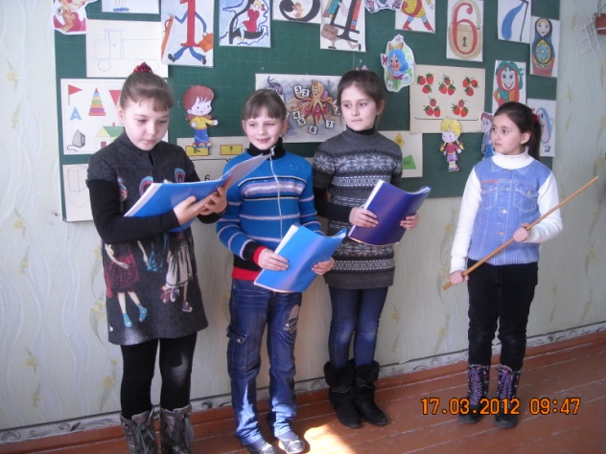
3.Якщо о дванадцятій годині ночі іде дощ, то чи можна чекати, що через 72 години буде
сонячна погода?
(Через 72 години, тобто через 3 доби, буде ніч, значить, сонячної погоди бути не може.)
4.В один кінець літак долетів за 80 хвилин, а назад – за 1 год 20 хв. Чому?
(Вісімдесят хвилин і одна година двадцять хвилин – одне і те саме.)
5.На вулиці ходили гуси. Всього у них було 22 лапи. Підійшли двоє козенят. Скільки лап
у гусей і козенят разом?
(30 .)
6.Заспівати пісню, в словах якої будуть числа.

8. «Подорож в країну логічних задач»
1. Гусак важить два кілограми. Скільки він важитиме, якщо стане на одну ногу?
(Два кілограми.)
2. Сашко і Сергійко гралися у дворі. Під цеглиною вони знайшли дві копійки. Скільки
копійок знайшов один хлопчик?
(Також дві копійки.)
3. У тварини дві праві ноги, дві ліві ноги, дві задні та дві передні. Скільки ніг разом?
(Чотири ноги.)
4. Матуся розрізала шоколадний батончик на три частини. Скільки розрізів їй довелося
зробити?
(Два розрізи.)
5. Що станеться з білою хусткою, якщо її занурити в Чорне море?
(Вона стане мокрою.)
6. На ганку гралися п’ять мишенят. Прибігла кішка і сіла на ганку. Скільки звірів стало
на ганку?
(Одна кішка, мишенята повтікали.)
7. Із якого посуду неможливо нічого з’їсти?
(Із порожнього.)
8. Андрійко зсипав разом три купки піску, а потім висипав туди ще одну. Скільки
стало купок?
(Одна велика купка.)62
9. Бабуся зв’язала онукам на зиму шарфи та рукавички – всього три шарфи і шість
рукавичок. Скільки онуків у бабусі?
(Троє онуків.)
10. Скільки кінців у однієї палиці? А в половини палиці?
(Два кінці.)

7. «Подорож в країну геометричних задач»
1. Як за допомогою однієї палички утворити на столі трикутник?
(Покласти паличку на кут стола.)
2. На прямій взяли 4 точки. Скільки всього вийшло відрізків, кінцями яких є ці точки?
(Всього вийшло 6 відрізків.)
3. У квадраті проведені два відрізки, які з’єднують протилежні сторони. Скільки всього
вийшло трикутників?
(8 трикутників.)
4. Квадратний листок паперу розріж на дві нерівні частини, а потім склади з них
трикутник. Як це зробити?
5. Периметр якого прямокутника можна обчислити за допомогою однієї дії?
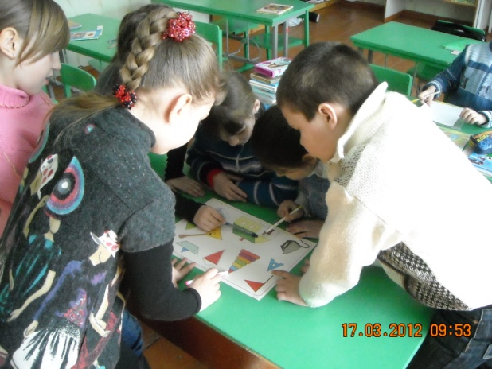
(Квадрата.)
6. У якої фігури немає ні початку, ні кінця?
(У круга.)63
7. На скільки збільшиться периметр квадрата, якщо кожну його сторону збільшити на 5
см?
(Периметр збільшився на 20 см (5 х 4 = 20))
8. Склади 2 трикутника з 5 однакових паличок.
9. З 5 однакових паличок склади 1 квадрат та 2 трикутники

Сценка "Правильный ответ"
(И. Бутман)

Учитель: Петров, сколько будет: четыре разделить на два?
Ученик: А что делить, Михаил Иванович?
Учитель: Ну, допустим, четыре яблока.
Ученик: А между кем?
Учитель: Ну, пусть, между тобой и Сидоровым.
Ученик: Тогда три мне и одно Сидорову.
Учитель: Почему это?
Ученик: Потому, что Сидоров одно яблоко мне должен.
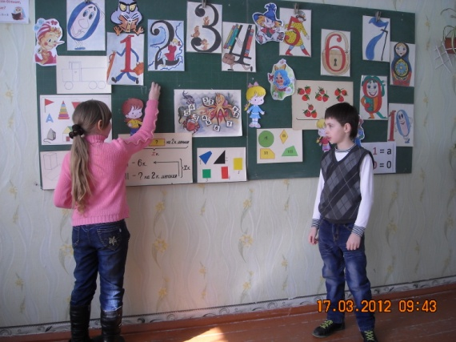
Учитель: А сливу он тебе не должен?
Ученик: Нет, сливу не должен.
Учитель: Ну вот, сколько будет, если четыре сливы разделить на два?
Ученик: Четыре. И все Сидорову.
Учитель: Почему четыре?
Ученик: Потому что я сливы не люблю.
Учитель: Опять неправильно.
Ученик: А сколько правильно?
Учитель: А вот я сейчас тебе правильный ответ в дневник поставлю!
Сценка "На уроках математики"

Действующие лица: учитель и ученики класса

Учитель: Петров, ты с трудом считаешь до десяти. Ума не приложу, кем ты сможешь стать?
Ученик Петров: Судьёй по боксу, Марь Иванна!

Учитель: Решать задачу к доске идёт ... Трушкин.
Ученик Трушкин выходит к доске.
Учитель: Слушай внимательно условие задачи. Папа купил 1 килограмм конфет, и мама - ещё 2 килограмма. Сколько ...
Ученик Трушкин направляется к двери.
Учитель: Трушкин, ты куда?!
Ученик Трушкин: Домой побежал, конфеты есть!

Учитель: Петров, неси сюда дневник. Поставлю в него твою вчерашнюю двойку.
Ученик Петров: У меня его нет.
Учитель: А где же он?
Ученик Петров: А я его Витьке отдал - родителей попугать!

Учитель: Васечкин, если у тебя есть десять рублей, и ты попросишь у брата ещё десять рублей, сколько у тебя будет денег?
Ученик Васечкин: Десять рублей.
Учитель: Да ты просто не знаешь математики!
Ученик Васечкин: Нет, это вы не знаете моего брата!

Учитель: Сидоров, ответь пожалуйста, сколько будет трижды семь?
Ученик Сидоров: Марья Ивановна, отвечать на ваш вопрос я буду только в присутствии своего адвоката!

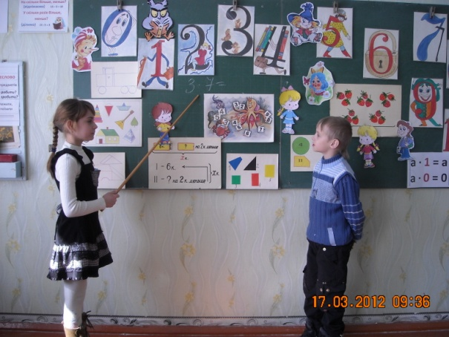
Учитель: Почему, Иванов, уроки за тебя всегда делает отец?
Ученик Иванов: А у мамы нет свободного времени!

Учитель: Теперь решите самостоятельно задачу номер 125.
Ученики принимаются за дело.
Учитель: Смирнов! Ты почему списываешь у Терентьева?
Ученик Смирнов: Нет, Марь Иванна, это он у меня списывает, а я просто проверяю - правильно ли он это сделал!

Вчитель.
Ось і підійшло до завершення наше свято. Воно було не тільки пізнавальним, але й допомогло краще пізнати один одного, а також здружитись. Бажаю всім вам яскраво сяяти та ніколи не тьмяніти. До нових зустрічей!

Новотроїцька ЗШ І-ІІІ ступенів № 4

Математичний турнір

(до тижня математики)

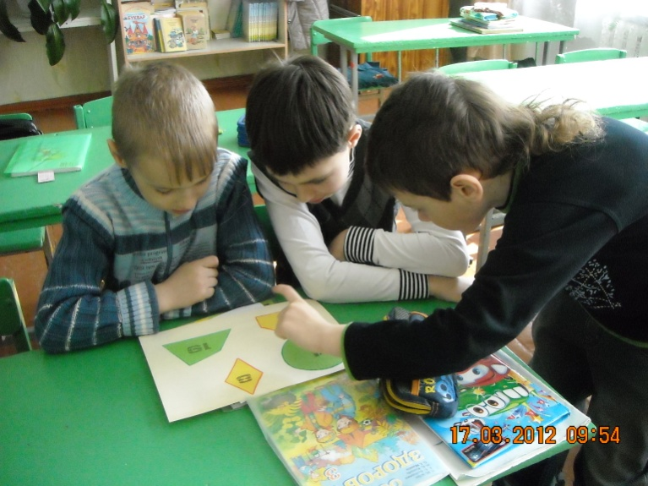

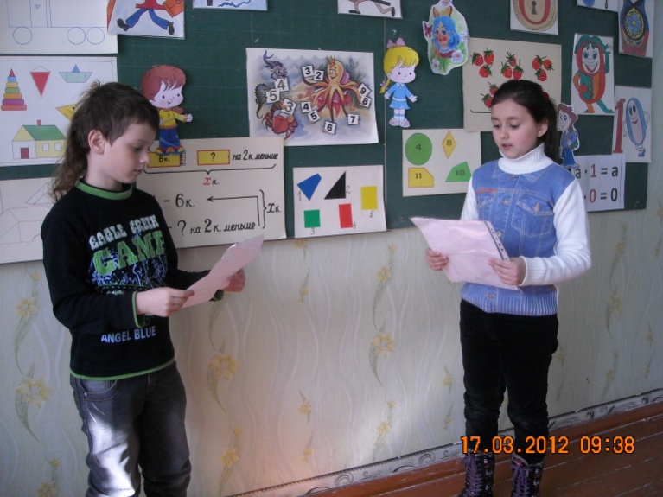

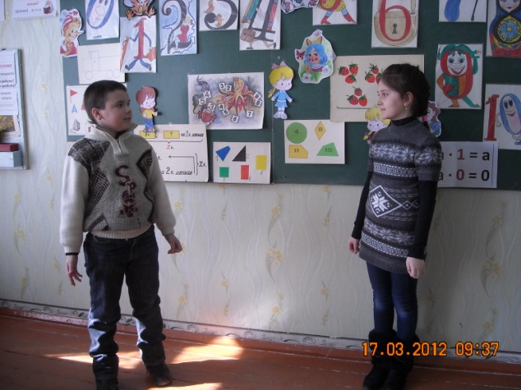

Підготувала і провела
вчителька початкових класів
Л.В.Рудакова

2012 рік

